
Ville de Marseille
Délégation Générale Adjointe du Numérique et du Système d’Information Direction des Infrastructures Informatiques
Service Process & Pilotage
42, Avenue Roger SALENGRO – 13003 MARSEILLE

ÉVOLUTION DE LA SOLUTION LOGICIELLE IVANTI DE LA VILLE DE MARSEILLE ET ACCOMPAGNEMENT A L’EXPLOITATION

CAHIER DES CLAUSES TECHNIQUES PARTICULIÈRES (CCTP)

Sommaire
1 - Objet du marché 3
2 - Pré-requis 3
3 – Durée du marché 3
4- Contexte 3
5 - Description de la solution actuelle 4
6 – Profils et champ d’intervention des intervenants 5
7 – Prestations attendues et Conditions d’exécution 6
7.2.1 Les délais 8
7.2.2 Les livrables 8

1 - Objet du marché

Le présent marché a pour objet :
L’évolution de la solution logicielle IVANTI de la Ville de Marseille et accompagnement à l’exploitation.
- Prestations de support et d’assistance à la maintenance corrective des évolutions de la solution.
- Prestations de support, d’expertise technique et fonctionnelle pour l’administration de la solution ;
- Prestations liées à l’étude de l’évolution du périmètre actuel (chefferie de projet, audit, conseil,..)

L’ensemble des documentations et des procédures seront rédigées en langue française.

2 - Pré-requis
Le soumissionnaire devra être agréé par l’éditeur IVANTI, au minimum, comme partenaire «Silver», gage d’une expertise avérée sur la solution.

3 - Durée du marché
Le marché est conclu à compter de sa date de notification pour une durée de 12 mois reconductible tacitement 1 fois pour un nouvelle période de 12 mois, sans que sa durée totale ne puisse excéder 24 mois.

4 - Contexte
La Direction Générale Adjointe du Numérique et du Système d’Information (DGANSI) de la Ville de Marseille a acquis en février 2020 une solution d’administration à distance des postes de travail. Le choix de cette solution s’est porté sur la suite de produits de l’éditeur IVANTI.

Cette acquisition s’est inscrite dans une démarche plus large de modernisation et d’évolution des solutions techniques afin d’apporter une réponse plus adaptée à nos utilisateurs.
Le parc bureautique de la Ville de Marseille est actuellement composé de 6 000 postes de travail dont environ 5 000 postes sous Windows 10 et 1 000 sous Mac OS.
La phase d’intégration de la solution et de formation initiale des agents s’est terminée en janvier 2021.
Le nombre de licences acquises est de 6 000 comprenant leur maintenance pour une durée de 3 ans.

5 - Description de la solution actuelle

La Ville de Marseille a acquis les modules suivants :
- Unified Endpoint Management, pack de produits comprenant :
  - Ivanti Endpoint Manager
  - Environnement Manger
  - Data Analytics

- Gateway
- Patch Manager
- Xtraction

L’architecture de la solution :

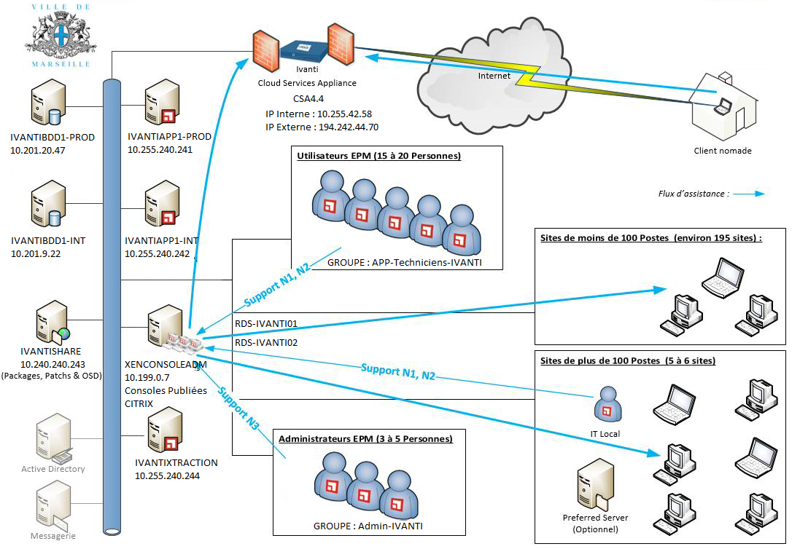

6 - Profils et champ d’intervention des intervenants
Description des profils d’intervenants et champ d’application attendu:

A - Profil Chefferie de projet :
  - Assistance à la mise en place des modules IVANTI ;
  - Pilotage opérationnel des prestations ;
  - Suivi de la qualité de service ;
  - Chiffrage et suivi des réalisations ;
  - Réalisation d’études ;
  - Animation de réunions/ateliers ;
  - Participation aux réunions de projet et de travail ;
  - Déplacement sur site.

B - Profil Consultant/Transfert de compétences :
  - Connaissance fonctionnelle et technique des outils de la solution IVANTI ;
  - Conseil /assistance à maîtrise d’œuvre / ouvrage ;
  - Développement et paramétrage ;
  - Préparation des sessions de transfert de compétences ;
  - Transfert de compétences fonctionnelles et techniques ;
  - Rédaction des comptes-rendus des réunions, ateliers et points spécifiques ;
  - Rédaction de documentations (technique, fonctionnelle, support de transfert de compétences) ;
  - Définition des tests unitaires ;
  - Réalisation des tests unitaires ;
  - Analyse et corrections des anomalies et des incidents d’exploitation.
Cet intervenant devra bénéficier d’une expérience significative en matière des prestations attendues, de rédaction, de reporting projet et de communication et d’animation de réunion

C - Profil Expert Technique :
  - Connaissance experte, tant fonctionnelle que technique des outils de la solution IVANTI ;
  - Conseil /assistance à maîtrise d’œuvre / ouvrage ;
  - Réalisation des études techniques (concernant notamment les modifications d’architecture de la solution) ;
  - Analyse et corrections des anomalies et des incidents d’exploitation ;
  - Analyse d’impact ;
  - Diagnostic des dysfonctionnements ;
  - Optimisation du paramétrage des applicatifs ;
  - Réalisation et assistance des montées en version ;
  - Validation des livrables (applicatifs et documentation technique, manuels d’installation) ;
  - Assistance aux paramétrages des modules.
L’intervenant aura en charge l’analyse et la proposition des orientations et solutions en lien avec les domaines de compétences suivants : Intégration, installation, montée en version et assistance de tous les modules existants et futurs.

D - Profil Expert sécurité autour de la solution IVANTI
1. Connaissance experte, tant fonctionnelle que technique des outils de la solution IVANTI ;
2. Maîtrise des usages et des bonnes pratiques de sécurité liés à l’utilisation de la solution IVANTI ;
3. Connaissance des flux et des protocoles de communication utilisés par la solution ;
4. Réalisation d’études liées aux risques dans l’usage de la solution ;
5. Optimisation du paramétrage et des patchs de sécurité.

E- Profil administrateur fonctionnel de la solution IVANTI :
1. Maîtrise experte de l’usage de la solution IVANTI ;
2. Assistance des équipes techniques de la Ville de Marseille sur le « bon usage » de l’ensemble des outils fournis par la solution IVANTI ;
3. Accompagnement des utilisateurs experts dans la prise en main des modules qui leur seront dédiés ;
4. Rédaction des supports d’utilisation et de la documentation des différents modules ;
5. Assistance des administrateurs de la solution lors des montées en version dans la prise en main des nouvelles fonctionnalités.

Les différents profils des intervenants devront pouvoir justifier d’une expertise et d’une expérience significative des solutions IVANTI qui sont déployées sur l’ensemble du périmètre Ville de Marseille.

7 – Prestations attendues et Conditions d’exécution

7.1 - Suivi des prestations et pilotage
Des réunions de pilotage et de suivi entre le service gestionnaire de la Ville de Marseille et le titulaire seront programmées de manière récurrente (de 2 à 4 par an).

Le suivi de la prestation se matérialise notamment par la constitution et le maintien à jour de différents tableaux de bord et documents :

• Tableau de suivi des incidents et problèmes : liste des incidents rencontrés en production avec leur analyse, les actions correctrices réalisées et la proposition d’actions à entreprendre pour éviter que la situation ne se produise à nouveau.
Ce tableau de bord intégrera également le suivi précis du temps passé au diagnostic et à la correction des anomalies de l’évolution.

• Tableau de suivi des prestations d’assistance technique : liste et statuts des chantiers, estimation des charges et consommations réelles.

• Plan de progrès: plan d’actions visant à:
► Améliorer l’organisation et la qualité des prestations ;
► Optimiser les coûts de fonctionnement de la plate-forme et de réalisation de nouvelles fonctionnalités.

Le plan de progrès est constitué de deux types de documents :
► Le plan de progrès proprement dit qui synthétise l’ensemble des actions. Il présente l’ensemble des indicateurs permettant d’évaluer les retours sur investissement des différentes actions : Identifiant, libellé, descriptif, ressources nécessaires (coût + charges de la Ville de Marseille) pour réaliser l’action, ressources induites si l’action n’est pas réalisée, évaluation des gains pour les utilisateurs, impact sur les futures réalisations et livraisons.
► Une fiche pour chaque action du plan de progrès qui détaille l’action et la valeur des indicateurs du plan de progrès.

• Tableau de suivi des temps passés sur les prestations de maintien en conditions opérationnelles du système.

7.2 Maintien en conditions opérationnelles
Conditions d’exécutions des prestations de maintenance corrective des évolutions de la solution :
La maintenance portera sur l’ensemble des éléments logiciels de l’architecture mise en place et des développements réalisés.

A minima les éléments suivants devront être suivis:

- Anomalies : Dysfonctionnement du logiciel par rapport à l’attendu lié au paramétrage de l’outil voire à des développements ;
- Incidents : Tout événement qui ne fait pas partie du fonctionnement standard du service et qui cause, ou peut causer, une interruption ou une diminution de la qualité de ce service.

Deux niveaux d’incident sont retenus :

- Anomalie ou incident bloquant : Événement rendant impossible le fonctionnement prévu et pour lequel il n'existe pas de solution de contournement :

- La Garantie de Temps d’Intervention (GTI) est de 1 jour ouvré à compter de la déclaration de l’anomalie qui se fera par mail (La date et l’heure d’envoi du mail faisant foi) ;

- La Garantie de Temps de Rétablissement (GTR) est de 3 jours ouvrés (à compter de la reprise en charge administrative et contrat de l’incident).

- Anomalie ou incident majeur : Événement rendant impossible le fonctionnement prévu mais pour lequel il existe une solution de contournement permettant de répondre au besoin en attendant sa résolution :

- La Garantie de Temps d’Intervention (GTI) est de 3 jours ouvrés à compter de la déclaration de l’anomalie qui se fera par mail (La date et l’heure d’envoi du mail faisant foi) ;

- La Garantie de Temps de Rétablissement (GTR) de 20 Jours ouvrés (à compter de la reprise en charge administrative et contrat de l’incident).

Le prestataire devra proposer des solutions de contournement afin de répondre aux besoins en attendant sa résolution.

Les anomalies et incidents seront notifiés au prestataire par messagerie.

Les anomalies ou incidents liés à l’éditeur, doivent être référencés et suivis auprès de l’éditeur par le titulaire.

Le titulaire s’engage à assurer une plage de prise en compte de 9H00 à 18h00 les jours ouvrés.

7.3 Maintenance évolutive

La Ville de Marseille souhaite s’appuyer sur la capacité de production et l’expertise du titulaire pour:
• apporter une assistance fonctionnelle et technique sur le cadrage des besoins de la personne publique ;
• faire évoluer ses logiciels IVANTI.

Conditions exécutions des prestations de supports et expertises pour l’administration de la solution et des prestations d’études
Lors de la survenance d’un besoin d’évolution, de transfert de compétences, de support, d’expertise ou de sécurité dans la mise en œuvre d’une nouvelle évolution de l’outil IVANTI, le service gestionnaire émettra un bon de commande avec le profil d’intervenant identifié dans le BPU.

Après la réception du bon de commande, le titulaire devra transmettre à la Ville de Marseille un planning d’interventions. Il fournira également les livrables attendus pour les prestations commandées.
Le prestataire s’engagera à réaliser le contenu de la commande passée par le service gestionnaire.

7.2.1 Les délais
Le délai de mise en œuvre s’accordera entre les deux parties mais ne pourra dépasser 30 jours ouvrés.

7.2.2 Les livrables
Les livrables attendus, sans que pour autant cette liste soit exhaustive sont les suivants:
- Dossier de spécifications fonctionnelles détaillées mis à jour ;
- Dossier de spécifications techniques mis à jour ;
- Fiche de version indiquant notamment la liste des changements et corrections réalisées ;
- Bilan de recette indiquant les tests réalisés et les anomalies éventuelles détectées ;
- Procédure de déploiement.

